SZEREPLŐK

A mese alapján írd az illusztráció alá a szereplő nevét!

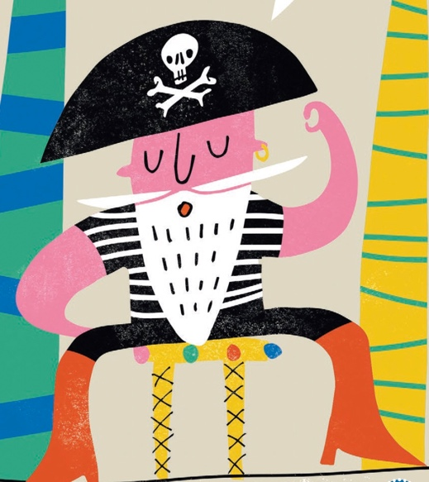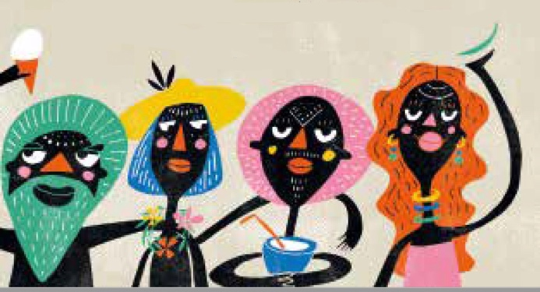

Melyik szereplőt nem látod a képen? Rajzold le őt is!

Rajzold le a kalózt, ahogy kis csónakjában távolodik a parttól!

